

Porto Alegre

2018

**PROJETOS DE SISTEMAS INTEGRADOS 1 – TRABALHO FINAL**

HENRIQUE KRAUSBURG CORRÊA; GIUSEPPE GENEROSO

ESCOLA POLITÉCNICA

CURSO DE ENGENHARIA DA COMPUTAÇÃO

# INTRODUÇÃO

Este relatório apresenta o trabalho final da disciplina Projeto de Sistemas Integrados 1. A proposta é realizar o desenvolvimento e verificação de uma entidade do jogo **BLACKJACK**.

Inicialmente, será apresentada a arquitetura da entidade **BLACKJACK**, destacando as lógicas combinacionas e sequencias utilizadas. Depois, é apresentado o testbench com os casos de testes elaborados e as métricas utilizadas. Por fim, apresenta-se as conclusões finais do trabalho.

# ARQUITETURA

A arquitetura do programa blackjack, conforme demonstrado na Figura 1, é dividida em seis partes lógicas distintas. Todas exceto as lógicas combinacionais recebem os sinais de entrada **CLK** e **RST**.

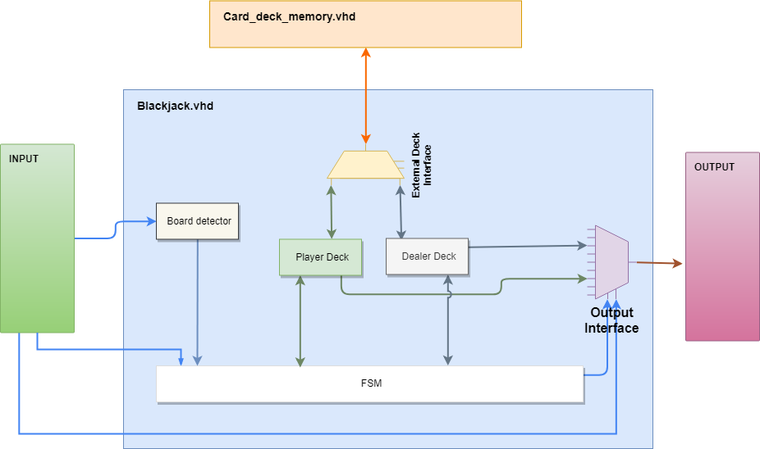

Figura 1 - Diagrama em blocos arquitetura blackjack

A Tabela 1 apresenta a descrição utilizada para a entidade **BLACKJACK:**

|  |
| --- |
| **entity** blackjack **is**  **generic(**  CLK_EDGE **:** std_logic **:=** '1'**);**  **port(**  clk **:** **in** std_logic**;**  reset **:** **in** std_logic**;**  stay **:** **in** std_logic**;**  hit **:** **in** std_logic**;**  debug **:** **in** std_logic**;**  show **:** **in** std_logic**;**  card **:** **in** std_logic_vector**(**3 **downto** 0**);**  request **:** **out** std_logic**;**  win **:** **out** std_logic**;**  lose **:** **out** std_logic**;**  tie **:** **out** std_logic**;**  total **:** **out** std_logic_vector**(**4 **downto** 0**));**  **end** blackjack**;** |

Tabela 1 - Descrição entidade blackjack

## Board Detector

Realiza a detecção de borda de subida tanto dos sinais de entrada **HIT** e **STAY**. Desta forma, é possível prevenir-se de uma condição inválida de pressionar os dois botões simultaneamente.

|  |
| --- |
| --board detector process  shift_reg**:** **process(**clk**)**  **begin**  **if** clk'**event** and clk **=** CLK_EDGE **then**  **if(**reset **=** '1'**)** **then**  s_hit_reg_a **<=** '0'**;**  s_hit_reg_b **<=** '0'**;**    s_stay_reg_a **<=** '0'**;**  s_stay_reg_b **<=** '0'**;**  **else**  s_hit_reg_b **<=** s_hit_reg_a**;**  s_hit_reg_a **<=** hit**;**    s_stay_reg_b **<=** s_stay_reg_a**;**  s_stay_reg_a **<=** stay**;**  **end** **if;**  **end** **if;**  **end** **process** shift_reg**;**    --Board detector signal  s_hit_rise **<=** '1' **when** **(**s_hit_reg_a **=** '1'**)** and **(**s_hit_reg_b **=** '0'**)** **else**  '0'**;**    s_stay_rise **<=** '1' **when** **(**s_stay_reg_a **=** '1'**)** and **(**s_stay_reg_b **=** '0'**)** **else**  '0'**;** |

Tabela 2 - Implementação Board Detector

Os sinais **S_HIT_RISE** e **S_STAY_RISE** serão lidos posteriormente pela máquina de estados.

## FSM

Máquina de estados mestre do blackjack. É responsável por controlar os estados futuros conforme o valor dos sinais recebidos de outras entidades. O principal objetivo é controlar as entidades **PLAYER** e **DEALER**, indicando quem deve jogar, esperar, pedir uma nova carta e encerrar o jogo. Também limita os sinais de saída conforme estado do jogo. Os estados serão detalhados no capítulo Máquina de estados blackjack.

## Player / Dealer Deck

Entidades que representam o controle do jogador e da banca. Pelo fato de ambos apresentarem um comportamento extremamente semelhante, foi desenvolvida uma única entidade deck controller. Tanto o jogador quanto a banca instanciam esta entidade que controla o respectivo deck. A implementação da entidade será detalhada no capítulo Controlador Player / Dealer.

|  |
| --- |
| --Player deck instantiation  player_deck**:** **entity** work**.**deck_controller  **generic** **map**  **(**  CLK_EDGE **=>** CLK_EDGE**,**  IS_FIRST_TO_PLAY **=>** '1'  **)**  **port** **map**  **(**  clk_in **=>** clk**,**  rst_in **=>** reset**,**  start_in **=>** s_player_start_in**,**  encoded_card_in **=>** card**,**  buy_card_out **=>** s_player_buy_card_out**,**  is_available_out **=>** s_player_is_available_out**,**  score_out **=>** s_player_score_out  **);**    --Dealer deck instantiation  dealer_deck**:** **entity** work**.**deck_controller  **generic** **map**  **(**  CLK_EDGE **=>** CLK_EDGE**,**  IS_FIRST_TO_PLAY **=>** '0'  **)**  **port** **map**  **(**  clk_in **=>** clk**,**  rst_in **=>** reset**,**  start_in **=>** s_dealer_start_in**,**  encoded_card_in **=>** card**,**  buy_card_out **=>** s_dealer_buy_card_out**,**  is_available_out **=>** s_dealer_is_available_out**,**  score_out **=>** s_dealer_score_out  **);** |

Tabela 3 - Instanciação Player / Dealer

## External Deck Interface

Lógica combinacional que controla o fluxo de dados entre as entidades **PLAYER** e **DEALER** com o deck externo responsável por fornecer as cartas do jogo.

O sinal de entrada **CARD** é propagado diretamente para ambas as entidades e não necessita de nenhum controle especial.

No entanto, o sinal de saída **REQUEST** é controlado diretamente pelas entidades **PLAYER / DEALER** e indiretamente controlado pela **FSM**, que coordena qual entidade deve jogar e por sua vez obter o controle sobre o sinal **REQUEST**.

|  |
| --- |
| --Send signal to player deck controller start the card requisition process  s_player_start_in **<=** '1' **when** **(**state **=** PLAYER_BEGIN_1**)** or **(**state **=** PLAYER_BEGIN_2**)** or **(**state **=** PLAYER_HIT**)** **else**  '0'**;**    --Send signal to dealer deck controller start the card requisition process  s_dealer_start_in **<=** '1' **when** **(**state **=** DEALER_BEGIN_1**)** or **(**state **=** DEALER_BEGIN_2**)** or **(**state **=** DEALER_HIT**)** **else**  '0'**;**  --External deck FIFO card request mux  request **<=** s_player_buy_card_out **when** s_player_is_available_out **=** '0' **else**  s_dealer_buy_card_out **when** s_dealer_is_available_out **=** '0' **else**  '0'**;** |

Tabela 4 - Implementação External Deck Interface

## Output Interface

Lógica combinacional que controla o fluxo de dados de saída da entidade **BLACKJACK** referente a pontuação do jogo e o resultado final.

Os sinais **WIN / LOSE / TIE** são independentes entre si, avaliando apenas se o jogo já acabou através do estado da **FSM** e a pontuação do **PLAYER / DEALER**.

O sinal **TOTAL** exibe a pontuação do **PLAYER** ou do **DEALER** e é controlado diretamente pelos sinais de entrada **SHOW** e **DEBUG**.

|  |
| --- |
| --Player win signal is displayed when game ends, score is not above 21 and higher than dealer score  win **<=** '1' **when** next_state **=** GAME_OVER and s_player_score_out **<=** 21 and **((**s_dealer_score_out **>** 21**)** or **(**s_player_score_out **>** s_dealer_score_out**))** **else**  '0'**;**    --Player lose signal is displayed when game ends, score is above 21 or lower than dealer score  lose **<=** '1' **when** next_state **=** GAME_OVER and s_dealer_score_out **<=** 21 and **((**s_player_score_out **>** 21**)** or **(**s_player_score_out **<** s_dealer_score_out**))** **else**  '0'**;**    --Game tie signal is displayed when game ends, player and dealer score are equal  tie **<=** '1' **when** next_state **=** GAME_OVER and s_player_score_out **=** s_dealer_score_out **else**  '0'**;**    --Total score output: display player score or dealer score according to the table below:  -- state signal | DEBUG input | SHOW input | TOTAL output  -- x | 1 | 0 | player score  -- x | 1 | 1 | dealer score  -- GAME_OVER | x | 0 | player score  -- GAME_OVER | x | 1 | dealer score  -- x | x | 0 | player score  total **<=** s_dealer_score_out **when** show **=** '1' and **((**state **=** GAME_OVER**)** or **(**debug **=** '1'**))** **else**  s_player_score_out**;** |

Tabela 5 - Implementação Output Interface

## Máquina de estados blackjack

A **FSM** possui 14 estados conforme ilustrado na Figura 2. A transição do estado atual para o estado futuro ocorre apenas durante a borda de subida de **CLK**. O estado futuro é avaliado em um process com uma lista de sensitividade composta pelo estado atual e pelos sinais relevantes para a transição.

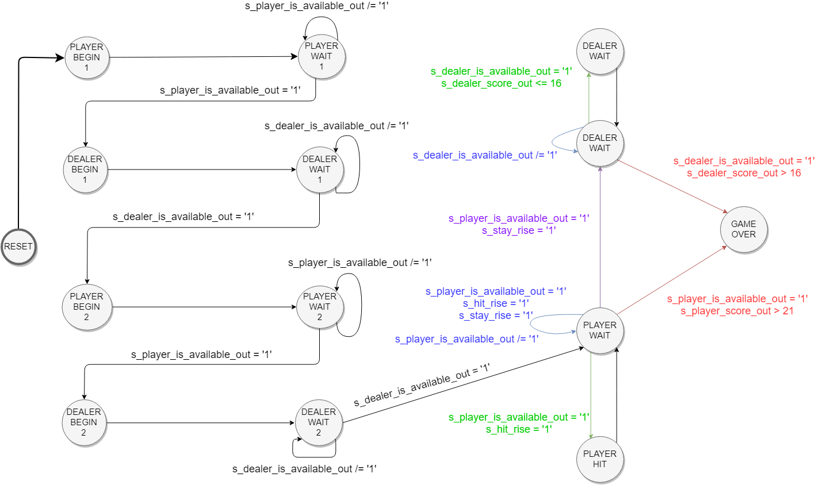

Figura 2 - Máquina de estados blackjack

### RESET

Condição inicial da **FSM**. Independente do estado atual que estiver, salta para este estado quando se detecta que o sinal **RESET** está em ‘1’ durante a borda de subida do sinal **CLK**.

Quando **RESET** não estiver em ‘1’, salta para o estado PLAYER BEGIN 1.

### PLAYER / DEALER BEGIN 1 e 2

Habilita entidade para comprar uma carta e pula para o próximo estado.

### PLAYER / DEALER WAIT 1 e 2

Aguarda entidade concluir sua jogada. Quando concluído, salta para o estado.

### PLAYER WAIT

Aguarda interação do jogador realizando a leitura dos comandos **HIT** e **STAY**. Quando a entidade **PLAYER** está disponível (s_player_is_available_out=’1’), verifica as seguintes condições:

* Se a pontuação do **PLAYER** ultrapassou os 21 pontos, o jogo é encerrado pulando para o estado GAME OVER.
* Se os ‘botões’ **HIT** e **STAY** foram pressionados simultaneamente (‘1’), ignora instrução e permanece no mesmo estado.
* Se o ‘botão’ **STAY** foi pressionado (‘1’), encerra jogadas do **PLAYER** saltando para o estado DEALER WAIT.
* Se o ‘botão’ **HIT** foi pressionado (‘1’), salta para o estado PLAYER HIT.

Nenhum procedimento é realizado se a entidade não estiver disponível ou se não ocorreu nenhuma das condições apresentadas.

### PLAYER HIT

Semelhante ao estado PLAYER BEGIN, Habilita **PLAYER** para comprar uma carta e retorna para o estado para o estado PLAYER WAIT.

### DEALER WAIT

Quando a entidade **DEALER** está disponível (s_dealer_is_available_out=’1’), verifica se sua pontuação atual ultrapassou 16 pontos. Enquanto não ultrapassar, salta para o estado DEALER HIT para permanecer comprando cartas até que ultrapasse para então pular para o estado GAME OVER.

Nenhum procedimento é realizado se a entidade não estiver disponível ou se não ocorreu nenhuma das condições apresentadas.

### DEALER HIT

Semelhante ao estado DEALER BEGIN, Habilita **DEALER** para comprar uma carta e retorna para o estado para o estado DEALER WAIT.

### GAME OVER

Habilita os resultados finais do jogo. Permanece nesse estado até que o jogo seja reiniciado.

## Controlador Player / Dealer

A implementação do controlador é definida no arquivo deck_controller.vhd. A principal diferença entre as instanciações é que a entidade **PLAYER** atribui ‘1’ para a porta genérica **IS_FIRST_TO_PLAY**, enquanto **DEALER** atribui ‘0’.

Seu propósito é solicitar cartas ao deck externo, decodifica-las, computar a pontuação e avaliar o caso especial da carta às, caso tenha recebido uma.

|  |
| --- |
| **entity** deck_controller **is**  **generic(**  CLK_EDGE **:** std_logic **:=** '1'**;**  IS_FIRST_TO_PLAY **:** std_logic **:=** '0'**);**    **port(**  clk_in **:** **in** std_logic**;**  rst_in **:** **in** std_logic**;**  start_in **:** **in** std_logic**;**  encoded_card_in **:** **in** std_logic_vector**(**3 **downto** 0**);**  buy_card_out **:** **out** std_logic**;**  is_available_out **:** **out** std_logic**;**  score_out **:** **out** std_logic_vector**(**4 **downto** 0**));**  **end** deck_controller**;** |

Tabela 6 - Entidade deck_controller

O controlador é composto por uma lógica combinacional para controlar quatro sinais e é apresentada na Tabela 7 e uma máquina de estados ilustrada na Figura 3.

|  |
| --- |
| --Controls busy-wait flag  s_is_available **<=** '1' **when** state **=** RESET or next_state **=** IDLE **else**  '0'**;**    is_available_out **<=** s_is_available**;**    --Asks for a new card according to FSM state  buy_card_out **<=** '1' **when** state **=** BUY_CARD **else**  '0'**;**    --Decode requested card  s_decoded_card **<=** encoded_card_in **when** s_is_available **=** '0' and encoded_card_in **<** 10 **else** --Card is invalid (0) or an A, 2, 3, 4, 5, 6, 7, 8 or 9  x"A" **when** s_is_available **=** '0' and encoded_card_in **<** 14 **else** -- Card is 10, J, Q or K  "0000"**;** --Invalid decoded value    --Displays score. While working, displays the previus calculated score  score_out **<=** s_score **when** s_is_available **=** '1'**;** |

Tabela 7 - Lógica combinacional deck_controller

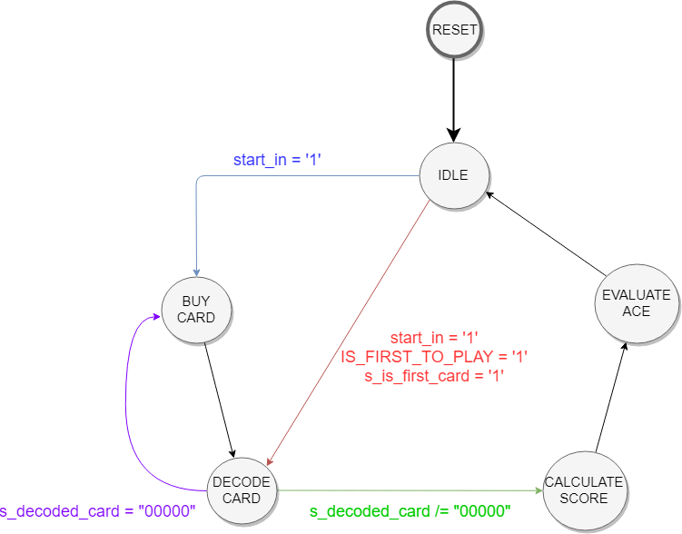

Figura 3 - Máquina de estados deck_controller

### RESET

Condição inicial da **FSM**. Independente do estado atual que estiver, salta para este estado quando se detecta que o sinal **RESET** está em ‘1’ durante a borda de subida do sinal **CLK**.

Quando **RESET** não estiver em ‘1’, salta para o estado IDLE e atribui ‘1’ ao sinal interno s_is_first_card.

### IDLE

Permanece esperando até que habilitado pela entidade **BLACKJACK** para comprar uma carta (start_in = ‘1’).

Quando recebe esta instrução, antes é avaliado se esta entidade é o **PLAYER** (IS_FIRST_TO_PLAY = ‘1’) e se é a primeira carta do jogo (s_is_first_card = ‘1’). Caso afirmativo, pula diretamente para o estado DECODE CARD. Caso negativo, segue o procedimento normal saltando para o estado BUY CARD.

### BUY CARD

Envia solicitação ao deck externo para comprar uma carta. Permanece por um ciclo neste estado e pula para DECODE CARD.

### DECODE CARD

Verifica se a carta foi convertida corretamente para a pontuação correspondente avaliando o sinal s_decoded_card. Caso o valor seja 0, significa que o código da carta é inválida e deve retornar ao estado BUY CARD. Caso contrário, prossegue saltando para CALCULATE SCORE.

Ao sair desse estado, o sinal s_is_first_card recebe o valor ‘0’.

### CALCULATE SCORE

Quando neste estado, habilita o processo calculate_score_proc para somar a pontuação atual com a pontuação da nova carta. Ao final, salta para o estado EVALUATE ACE.

### EVALUATE ACE

Quando neste estado, habilita o processo calculate_score_proc para avaliar o caso especial da carta às.

Primeiro, verifica se a carta decodificada é um às e se a nova pontuação é inferior a 11 pontos. Caso afirmativo, soma-se mais 10 pontos à pontuação atual (considera-se que o às tem o valor de 11 pontos) e atribui TRUE para a variável interna do processo v_ace_in_the_hole (tenho um “às na manga”).

Caso contrário, verifica se possui um “às na manga” (v_ace_in_the_hole = TRUE) e se a pontuação atual é maior que 21. Se este é o caso, desconsidera que o às que foi sacado em outra rodada tenha o valor 11, mas sim 1 ponto. Para representar este comportamento, subtrai 10 pontos da pontuação atual e atribui FALSE para a variável interna do processo v_ace_in_the_hole.

No final da avaliação, salta para o estado IDLE e conclui a rodada.

# TESTBENCH

O testbench foi desenvolvido com base em procedimentos definidos em um package **pkg_tb_blackjack**. O objetivo foi desenvolver os testes de forma que um teste não interfira em outro e, reaproveitar o máximo possível trechos de código utilizados nos testes.

O pacote apresenta 8 procedimentos de testes:

* Test_1_success_win: Jogo em que o **PLAYER** vence por ter uma pontuação maior que o **DEALER**.
* Test_2_player_lose: Jogo em que o **DEALER** vence por ter uma pontuação maior que o **PLAYER**.
* Test_3_tie: Jogo em que ocorre um empate, pois **PLAYER** e **DEALER** terminam o jogo com a mesma pontuação.
* Test_4_ace_only: Jogo em que o deck externo oferece apenas cartas às, realizando um teste de robustez para testar se a entidade **BLACKJACK** não se perde com mais de uma carta às no jogo.
* Test_5_player_passing_21: Jogo em que o jogador ‘pressiona’ **HIT** até perder o jogo por ultrapassar 21 pontos.
* Test_6_dealer_passing_21: Jogo em que o **PLAYER** possui uma pontuação inferior ao **DEALER** e ainda assim deve ser declarado vencedor, pois o jogo deve encerrar com **DEALER** tendo uma pontuação que ultrapassa 21 pontos.
* Test_7_decode_all_cards: Jogo em que a entidade **BLACKJACK** deve receber e decodificar todas os possíveis códigos de cartas, sejam elas válidas ou inválidas.
* Test_8_hit_stay_press_test: Jogo em que **PLAYER** ‘pressiona’ simultaneamente **HIT** e **STAY**. Avalia se este caso é ignorado.

Os casos de testes utilizam procedimentos auxiliares que realizam tarefas pequenas, como por exemplo, reiniciar o jogo, avaliar as saídas, simular a compra de uma carta, etc.

Para cada caso de teste existe seu próprio deck externo, garantindo que, caso um teste falhe, o resultado dele não interfira no próximo teste.

Todas as cartas dos casos de teste são definidos dentro da entidade card_deck_memory. Os testes, por sua vez, conhecem todas as cartas do jogo, permitindo antecipar qual deve ser a próxima carta e qual a pontuação esperada para cada etapa do teste.

# CONCLUSÃO

Este relatório apresentou a arquitetura e o testbench do trabalho final da disciplina Projeto de Sistemas Integrados 1.

Na etapa inicial de desenvolvimento, o principal ganho da entidade **BLACKJACK** foi criar entidade **DECK_CONTROLLER** para ser utilizada pelo **PLAYER** e **DEALER**. Além das vantagens em simplificar a arquitetura, quando foram detectados erros nas etapas de verificação, foi extremamente rápido e fácil aplicar as devidas correções.

Quanto ao testbench, foi aplicado um esforço considerável e tempo gasto no desenvolvimento dos procedimentos auxiliares. Depois que o primeiro teste foi concluído, foi muito rápido e simples criar os novos casos de teste. Constatamos que esta metodologia é eficiente para testar entidades que sejam muito complexas ou que tenham muitos requisitos e funcionalidades para serem testadas. Uma das vantagens obtidas foi a de fazer a manutenção dos testes, pois estes utilizam os mesmos procedimentos auxiliares e todos os testes eram corrigidos de uma única vez.